农产品质量安全溯源系统
使用说明书

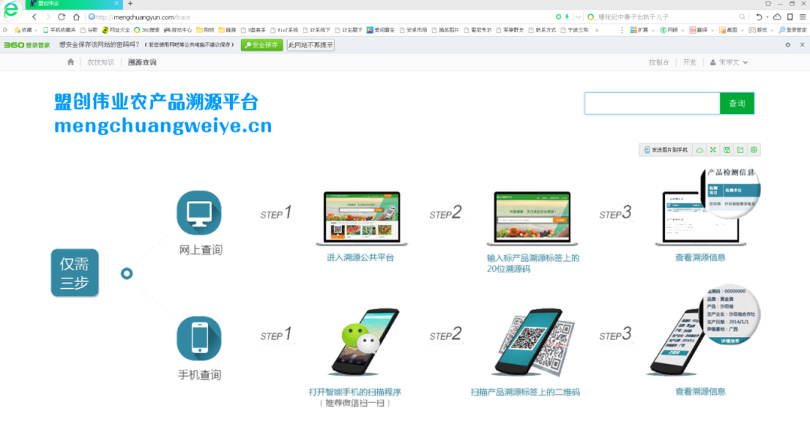

北京盟创伟业科技有限公司

企业简介

北京盟创伟业科技有限公司成立于2008年，是一家集专业研制、开发、生产、销售农林仪器的高科技企业。公司多年来依托首都高校优势，紧密联合中国农业科学院、中国农业大学、北京林业大学、北京科技大学、北京航空学院等专业高等教学、科研力量，在智能农业开发、智慧农业物联网开发、农业气象环境监测、食品安全、土壤分析仪器的测试、研发方面取得了国内领先的科研水准，获得多项实用新型专利技术。
北京盟创伟业科技有限公司一直致力于农业现代化、科技化、高效化的经营轨道，研发生产出促进农业生产、提高农业技能、深入民心集科研、政府采购推荐的系列农业检测仪器、食品安全检测仪器、农业气象环境检测仪器等产品。为了进一步满足现代农业、及物联网需求，公司精心研发出集仪器检测、传感器检测、软件分析评估、网络平台共享、农业生产大数据分析、自动化控制、智能监控等成套系统平台，提供了基层技术转化与应用，政府安全生产监管与监督平台。集农产品从田园到餐桌全程监测、监控，保障农产品食用安全，为共建和谐社会发挥积极的贡献。
我们始终秉承“塑造诚信品质，发展合作共赢”的经营理念，愿与全国各界朋友，共同发展，为中国的农业技术推广、食品安全意识增强与检测方法提高、分析仪器的进一步发展而贡献我们的力量！

联系人：任克良 18210327881手机微信同号
电 话：010-57280107 企业QQ：2851292853

目 录

一、农产品溯源系统产品介绍
二、溯源系统操作说明
（一）监管端操作流程
（二）用户管理端操作流程
（三）手机APP、微信公众号溯源系统使用
三、打印机安装操作方法
1、二维码打印机电脑安装方法
2、网络平台软件安装方法

一、农产品溯源系统产品介绍
《农产品质量安全溯源系统》包括《农产品质量安全溯源系统平台监管端》、《农产品质量安全检测客户端》、《农产品质量安全公众查询监督端》三大部分组成。通过网络化中央控制端和基层监测客户端，实现对农产品身份信息的实时监测和质量安全信息技术服务。

系统组成：

1、《农产品质量安全溯源系统平台监管端》。开放式端口，可连接各种可以上传数据的设备，同时可以手工录入产品信息和各种溯源信息，生成条码和二维码库可直接打印或者交给印刷厂直接印刷在产品包装上。

2、《农产品质量安全检测客户端》，负责将农产品的生产、管理、运输、销售等环节数据采集信息、随机上传给《农产品质量安全溯源系统平台》。

3、《农产品质量安全公众查询监督端》通过扫描条码、二维码查看产品登记信息。

实施细则和流程：
1、农业种养殖产品登记和管理。包括产品名称、介绍、地块、季次、上市时间、图片。
2、种苗信息：包括种苗购买来源、经销商资质、厂家资质、品种、型号、播种时间、现场图片。
3、生长期图片。图片标题、牌照日期、地理位置，摘要说明。
4、肥料使用。名称、作用、类型、品牌、供应商、使用日期、使用方法、肥料厂家资质、肥料销售单位资质。
5、农药使用流程。名称、类型、品牌、供应商、使用日期、使用方法、厂家资质、销售单位资质。
6、物流信息。司机信息（驾驶证、身份证）、车辆信息（车辆照片、行驶证运营许可证）、运输公司信息（营业执照、运营许可证）、运输路线（起点和终点）。
7、销售信息。超市信息（营业执照、经营许可证）、售出记录（时间、地点、购买者信息）。
8、产品认证。认证类型、认证日期、证书编号、有效日期、办证机构、证书。
9、视频直播。采用以太网口传输功能的网络摄像头，百万像素，红外成像，固定IP地址，支持手机在线观看。
10、通过PC机和手机实时查看各个地点的空气温度、空气湿度、二氧化碳、光照强度、土壤水分、地温等农业环境参数监测数据。
11、产品上述数据自动生成二维码信息索引，直接打印或者印刷厂批量印刷，张贴在商品或其包装上，用手机扫描二维码，即可查看该产品上述的全流程记录。
12、扫描二维码在电商店铺采购。
农产品生产者可在软件后台随意添加或者更改自己的电商链接，
消费者如果想购买商品，则用手机淘宝或者手机微信扫描商品包装上的二维码，点击页面上的《购买》，进入农产品生产者的淘宝店铺或者微商店，拍买该产品或者选择店内其他种类商品。
二、溯源系统操作说明：
（一）监管端操作流程
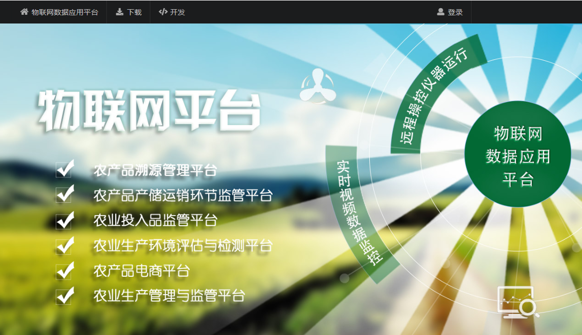
1、监管端控制软件盟创伟业物联网平台：http://mengchuangyun.com，公共溯源管理平台：www.zgny-suyuan.com，点击右上角登录，输入登录名账号、密码，进入专属管理界面。
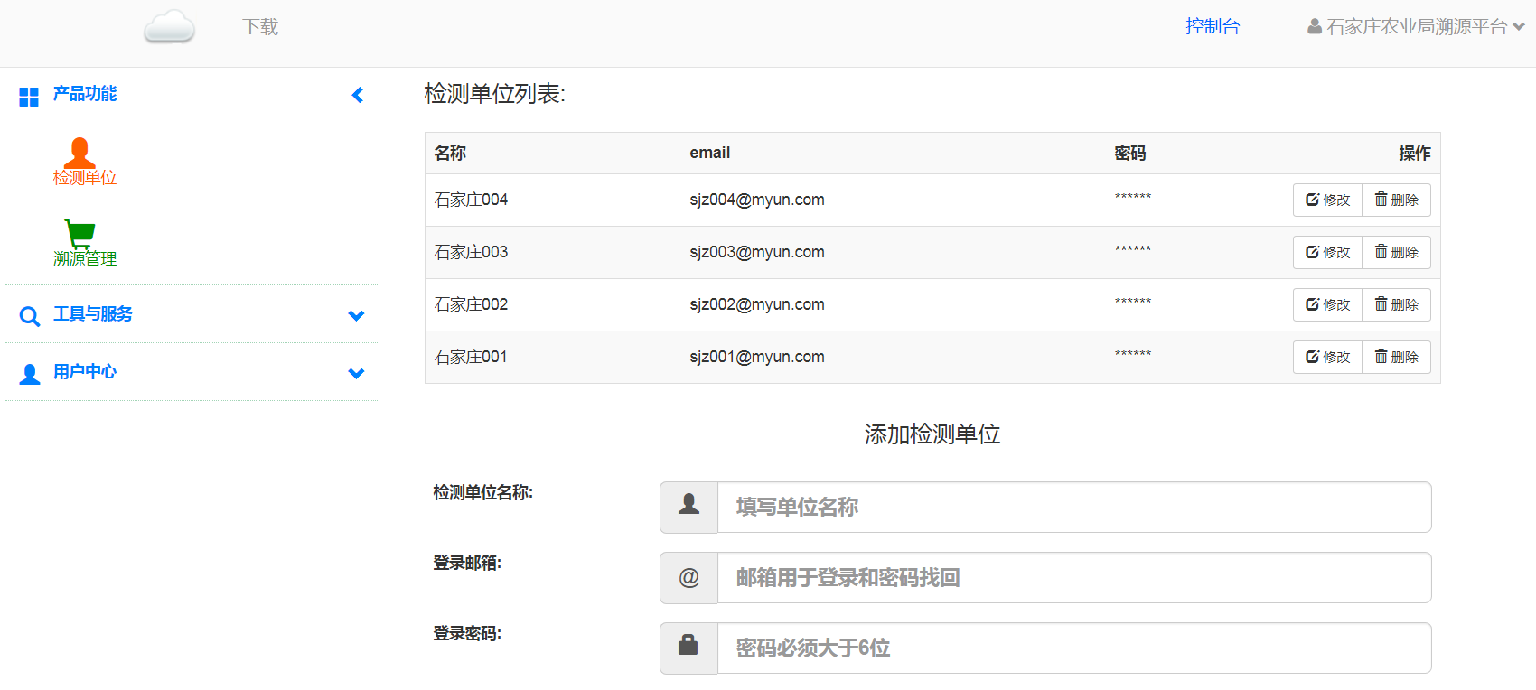
2、进入产品功能界面，展示/管理/修改/添加/删除下一级监测单位，可展示账号产品信息，添加建立“检测单位”，填写输入单位名称、登录邮箱、登录密码等信息，点击“添加”之后就可以生成一个独立检测单位账号。
3、生成的账号可以独立登录，生成的信息，在监管账号可以直接查看。
4、通过添加农药残留检测仪等相关检测仪器，检测结果直接上传到服务器平台，实现数据统计、查看、监督、调取、二维码信息生成等功能。
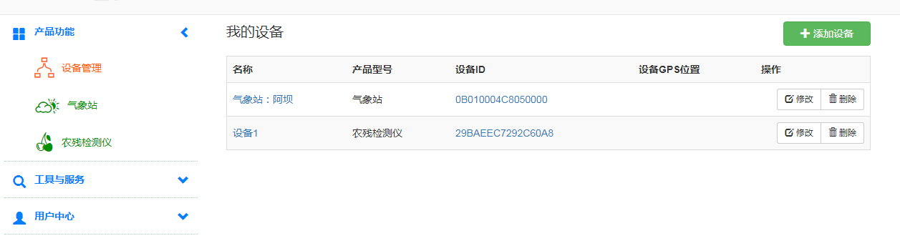
5、平台功能可以增加气象监测设备，数据可以通过仪器上传到平台，可以评估农产品原产地气象气候信息，了解农产品的生长状况。
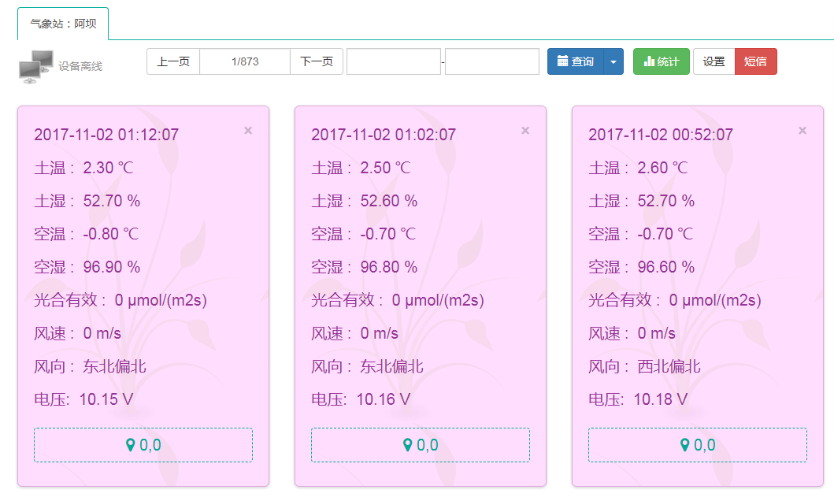
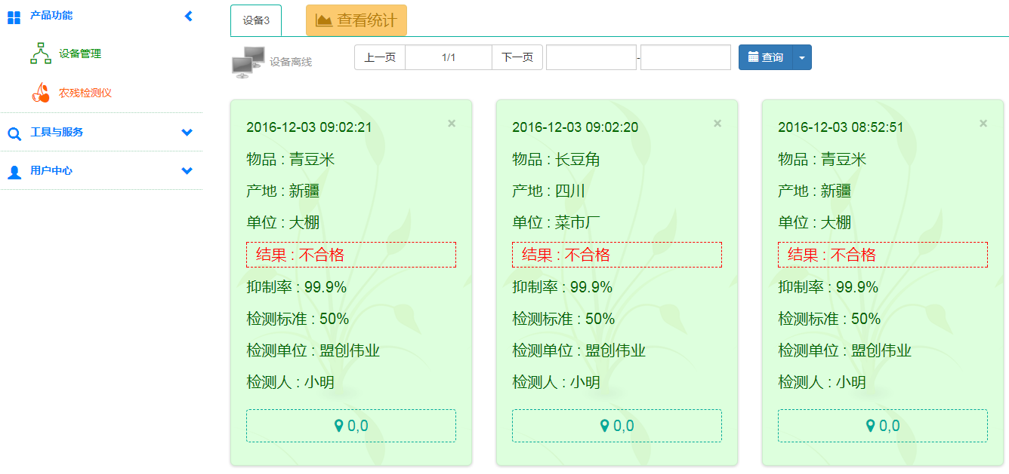
6、农药残留检测仪实时上传检测结果，
7、农药残留检测数据统计、分析；
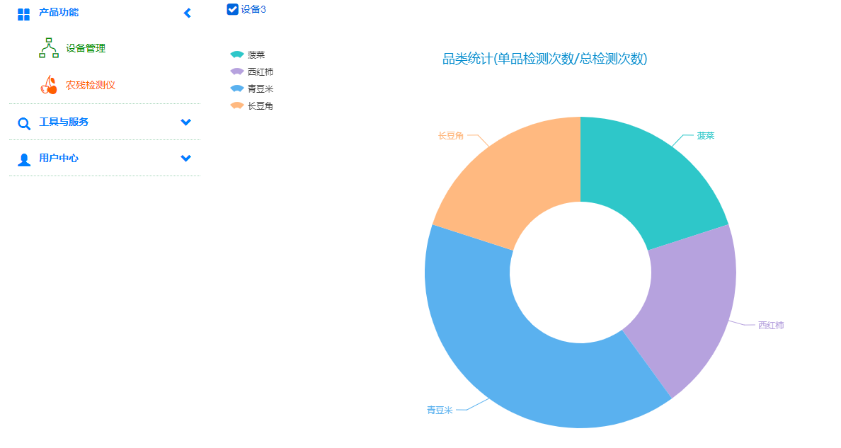
8、“溯源管理”栏目，监管所属检测单位相关工作信息，追溯产品生产过程，品种、施肥、用药、生长环境、运输及销售渠道等。
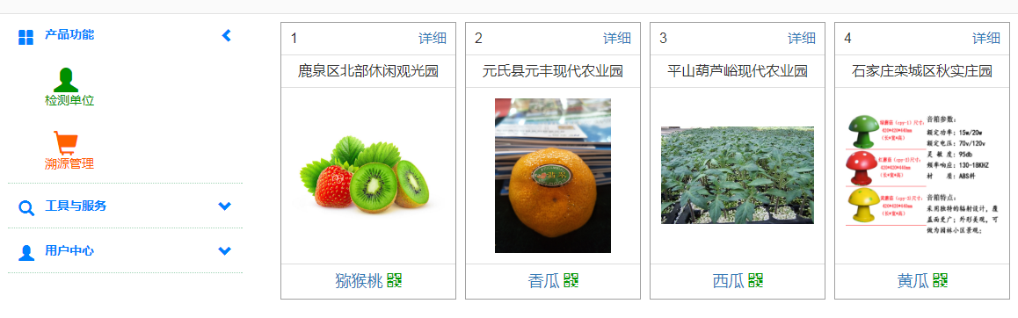
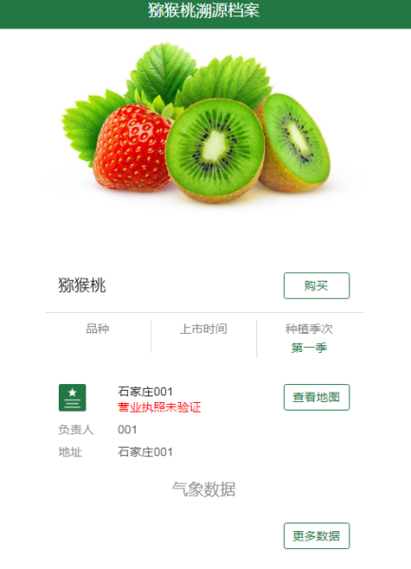
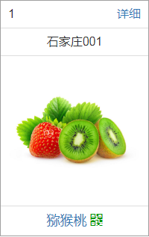
9、点击产品图片或产品名称可以查看产品溯源信息，点击二维码，可以出现产品二维码，手机扫描，可以手机APP查看产品溯源信息。点击详细，可以查看检测单位所有上传的溯源产品信息。便于统计、查询、监督、指导相关单位农产品生产技术、用药用肥管理，指导销售等。

（二）用户管理端操作流程
1、打开溯源系统软件平台：suyuan.mengchuangweiye.com，输入登录邮箱，密码，进入溯源系统。
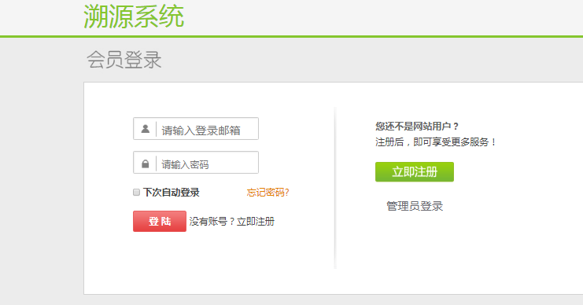
2、进入平台首页，填写基本资料，可以修改“昵称”即“单位名称”，也可以根据需要保留；填写完整企业介绍。上传企业营业执照副本扫描件。添加完资料，点击“保存修改”。
3、点击“修改密码”，初始密码是“123456”，建议用户修改初始密码，更改密码后，点击“保存修改”。修改后，及时通知上级监管单位负责人，便于统一管理。
4、点击“农庄管理”，完善新增地块，即添加企业园区、所属区域范围，为下一步完善产品信息提供地址信息。
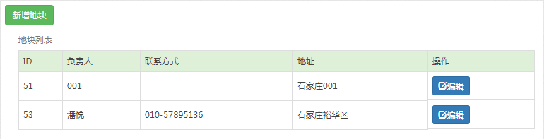
5、完善相关信息“负责人”、“联系方式”“地块地址”，提交保存。信息如有变化，可重新编辑。
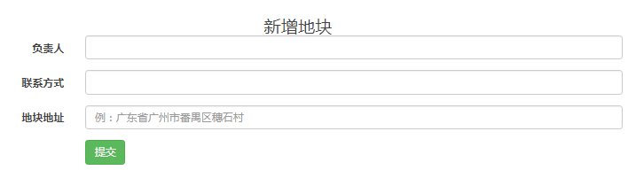
6、点击“产品档案”，添加“新增产品”，完成初步信息，点击上传即可生成产品信息，在按照需要“编辑”完善产品信息。
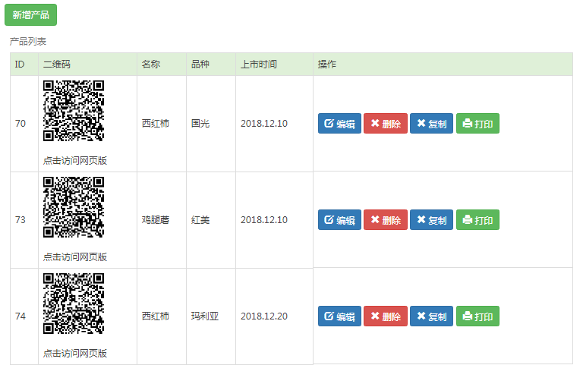
7、手机扫描二维码、电脑端点击访问网页版，即可以查看产品溯源信息，可以打印二维码，贴于产品包装，形成品牌销售、原产地溯源信息凭证。
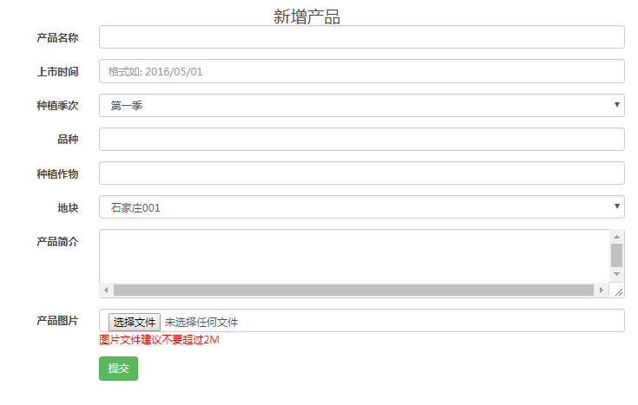
8、完成“新增产品”基本信息，提交之后，继续点击“编辑”，完善产品详细生产信息，购买渠道“购买链接”，把现有的企业电商店铺的链接直接复制过来，手机扫描二维码，查看产品信息，就可以购买产品，提高企业产品知名度、增加企业产品效益。
9、农产品生成生长期管理，可根据需要添加相关产品信息。
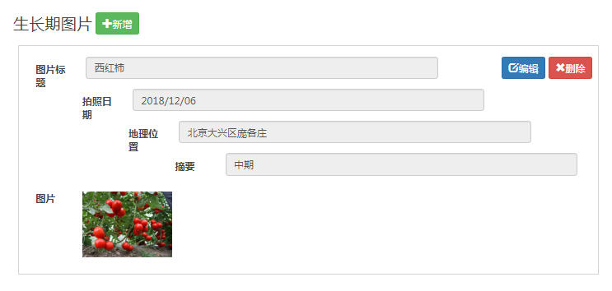
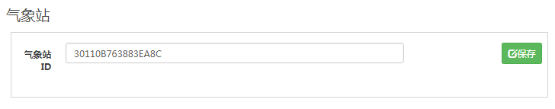
10、如果生产基地安装了自动气象监测站，可输入气象站的设备号，气象采集信息就可以在网页端、手机端查看。
11、手机、网页气象信息：
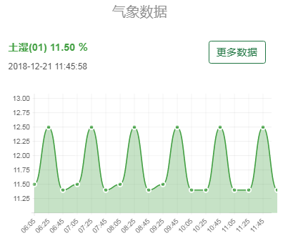
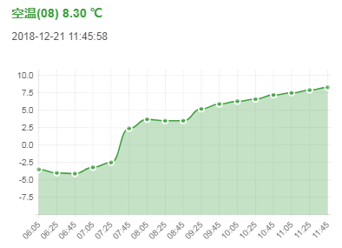
12、完善“种子信息”：
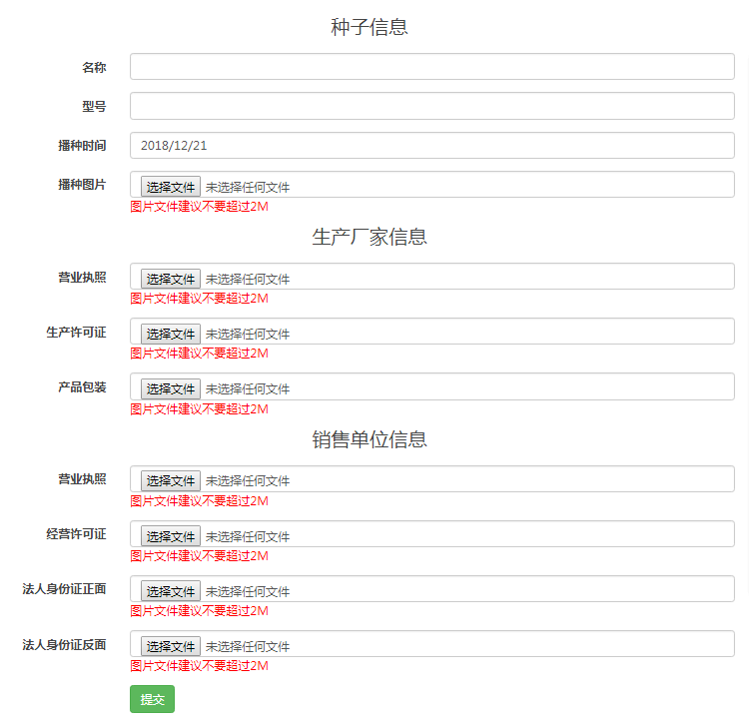
13、完善的产品信息，便于增加消费者购买欲望与形成消费习惯、主管机构统计、技术分析等。
14、企业比较完善的资料，“肥料状况”“农药情况”“产品情况”“物流信息”“销售信息”，“视频信息”等农业生产过程管理、农产品生产日志。
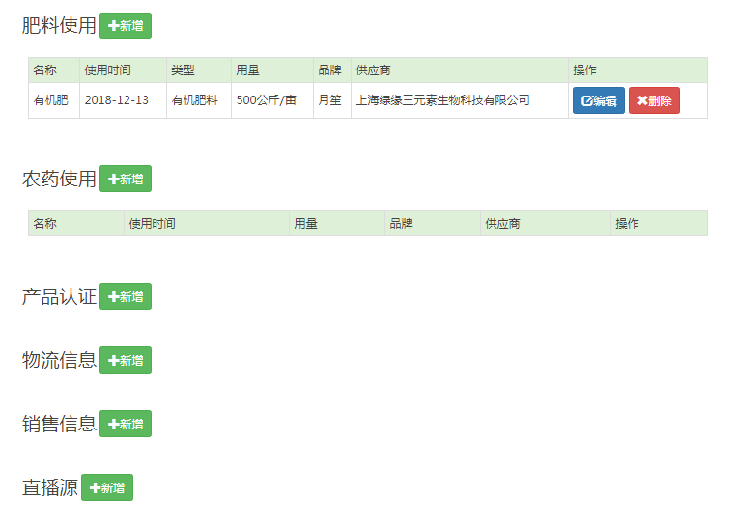
（三）、手机APP、微信公众号溯源系统使用
手机扫描二维码，可以点击“购买”、点击查看详细信息，填报的产品溯源信息。
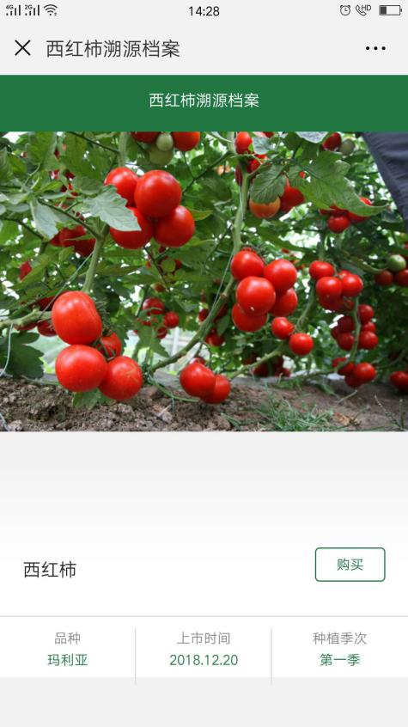
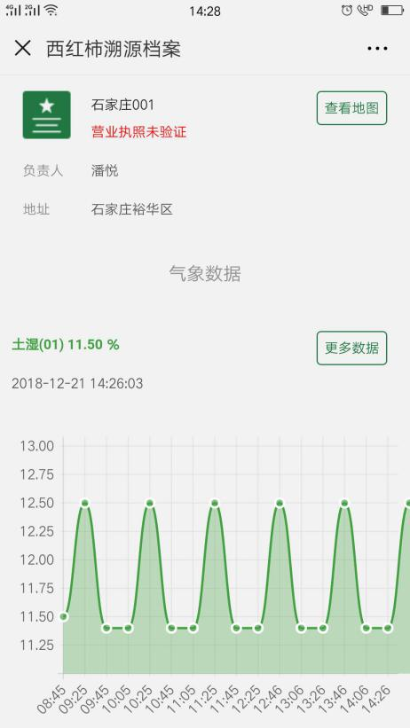
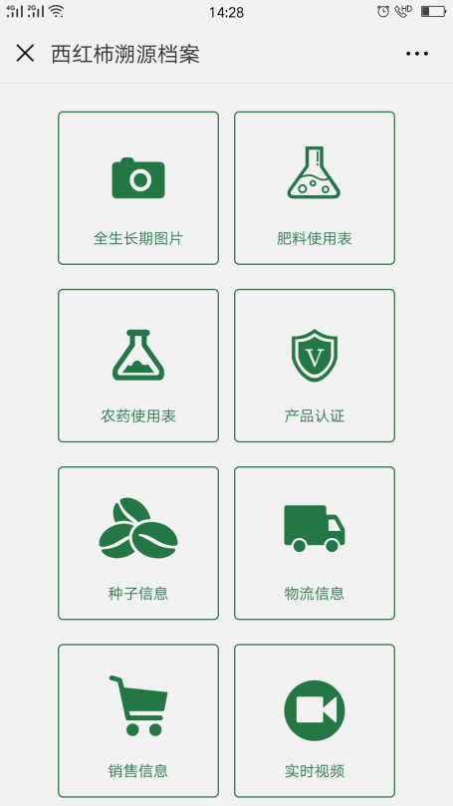
三、打印机安装操作方法
1、二维码打印机电脑安装方法:

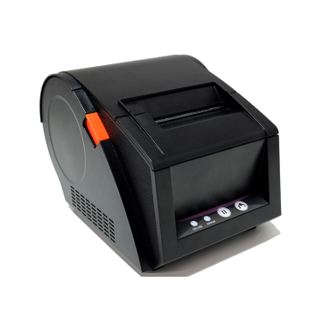
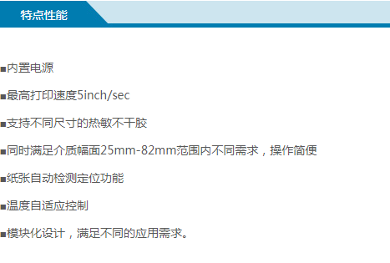
打印机驱动官网下载地址：
登录：www.gainscha.com/3cxl/296.html，下载产品驱动，（如果电脑没有光驱，可在官网下载驱动程序）。

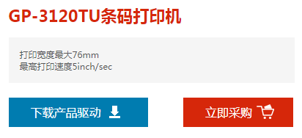

打印机驱动安装包安装教程
1)、打开下载的驱动文件夹，打开名字为【点击安装驱动】的文件，点下一步如下:
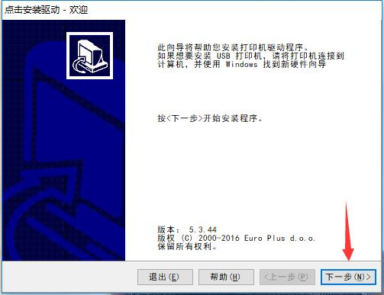
2)、点安装打印机:
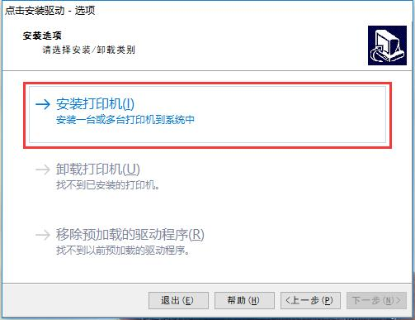
3)、选择GP-3120TU的机型，点击下一步:
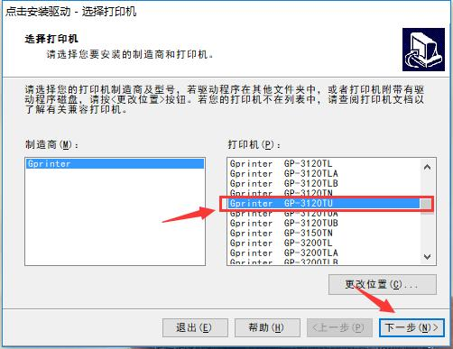
4)、打印机是带USB线的，端口选择USB开头的，如下，点完成:
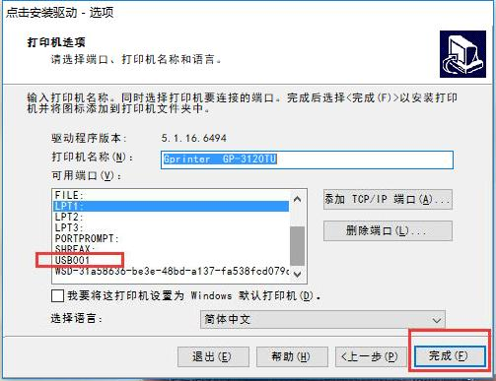
5)、后面的都点击下一步，驱动安装成功后不会显示在桌面，在设备与打印机里面查看；
（点开始菜单--设备打印机；或控制面板--设备与打印机；）
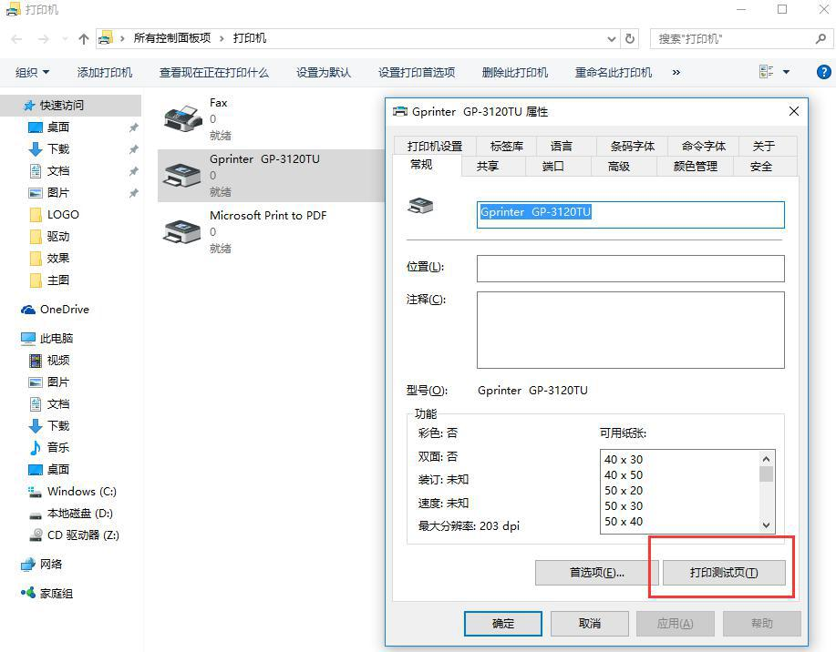
然后右单击驱动--属性--打印测试页，试试看能不能打印
2、网络平台软件安装方法：
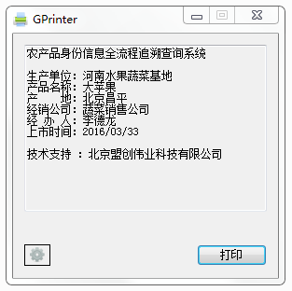
登录溯源平台：suyuan.mengchuangweiye.com，点击“下载”栏目，出现两个驱动，点击“标签打印系统”下载，下载到指定文件夹，（注：标签打印系统为自动识别软件，不要放在桌面或者C盘，避免被无意中删除，最好放在不常用的文件夹。），文件夹MyunPrinter即是标签网络打印系统软件，打开文件夹，点击myunprinter.exe就可以自动运行程序，出现测试页。
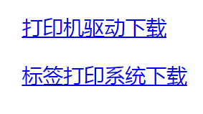


北京盟创伟业科技有限公司
联系地址：北京市海淀区清华东路17号，中国农业大学东校区科贸楼B-202(100083）
电话：010 - 57280107
网址www.sul2100.cn
电子邮件：bj6213@126.com
技术咨询电话：010-57895136

扫描二维码了解更多产品资讯
